Дисциплина "Устройство оптоэлектроники”
Вариант (последние цифры пароля) - 12

Методические рекомендации к выполнению контрольной работы
Учебным планом для заочного отделения планируется выполнение контрольной работы, предусматривающей решение четырех задач. Номер варианта для решения первой и третьей задачи должен соответствовать последней цифре пароля, номер варианта при решении второй и четвертой задач должен соответствовать предпоследней цифре пароля.
Содержание задач контрольной работ
Задача № 1
Изобразить структуру фотоприемника. Изобразить ВАХ фото-приемника. Дать определение основным параметрам. Пояснить принцип работы фотоприемника.
Таблица 1. Варианты и типы фотоприемников
Вариант | Тип фотоприемника (ФП)
2 | Фотодиод с барьером Шоттки
Задача № 2
Определить длинноволновую границу фотоэффекта λ _{гр} и фоточувствительность приемника. Изобразить вид спектральной характеристики фотоприемника и указать на ней λ _{гр}.
Исходные данные для решения задачи приведены в таблице 2.
Таблица 2. Варианты и данные фотоприемников
Вариант | Тип ПП материала | Квантовая эффектив-ность, η | Ширина запрещен-ной зоны Δ W, эВ
1 | Si | 0,7 | 1,12
Задача №3
Изобразить принципиальную схему включения семисегментного полупроводникового индикатора. Описать принцип действия индикатора. Указать какой цифровой код и состояния выходов дешифратора соответствуют индикации цифры, соответствующей последней цифре Вашего (пароля). Результаты оформить в виде таблицы истинности (таб.3).
Таблица 3. Входной двоичный код и состояния выходов дешифратора.
Номер варианта | Входной код |  |  |  | Состояние выходов дешифратора
 | 2³ | 2² | 2¹ | 2⁰ | А ′ | В ′ | С ′ | Д ′ | Е ′ | F ′ | G ′
2
Задача № 4
Изобразить схему включения светодиода, с указанием полярности включения источника питания U_{пит} и номинала ограничительного сопротивления R_{огр} . Рассчитать какую силу света обеспечивает светодиод, при заданных U_{пит} и R_{огр}. Определить длину волны соответствующую максимуму спектрального распределения. Исходные данные Вашего варианта указаны в табл. 4.
Таблица 4. Варианты и исходные данные задачи №4
№ варианта | Тип светодиода | Напряжение питания U_{пит}, В | Номинал ограничительного сопротивления, Ом
1 | АЛ316А | 9 | 680

Пример решения задачи №4
Изобразить схему включения светодиода, с указанием полярности включения источника питания U_{ПИТ} и номинала ограничительного сопротивления R_{ОГРp}. Рассчитать какую силу света обеспечивает светодиод, при заданных U_{ПИТ} и R_{ОГР}. Определить длину волны соответствующую максимуму спектрального распределения. Исходные данные варианта указаны в таблице
№ варианта | Тип светодиода | Напряжение питания U_{ПИТ}, В | Номинал ограничительн ого сопротивления, Ом
4 | АЛ316Б | 8 | 820
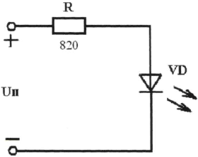
1. Для того чтобы определить какую силу света обеспечивает светодиод, при заданных U_{ПИТ} и R_{ОГР} необходимо найти I_{прСИД}- Для этого построим линию нагрузки: при I_{прСИД} = 0 U_{прСИД} = U_{ПИТ} = 8 В,
при U_{прСИД} = 0 I_{прСИД} = U_{ПИТ} / R_{ОГР} = 8/820 = 9,7 мА.
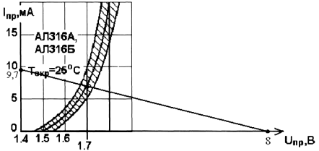
Найдем I_{прСИД} при заданных U_{ПИТ} и R_{ОГР}:
I_{пр}сид = (U_{ПИТ} - U_{прСИД}) / R_{ОГР} = (8 - 1,7) / 820 = 7,7 мА
2. По зависимости силы света I₀ = F(I_{прСИД}) определим какую силу света обеспечивает светодиод
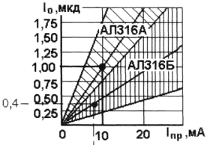
Сила света I₀ = 0,4 мкд.
З. По спектральной характеристике определить длину волны соответствующую максимуму спектрального распределения.
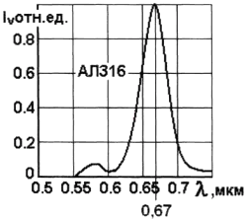
А, = 0,67 мкм

Правила выполнения контрольной работы
При выполнении контрольной работы необходимо соблюдать следующие правила:
- В контрольной работе обязательно должен быть указан год издания методического пособия, которым пользовался студент, и должны быть записаны условия задач.
- Решение задач должно сопровождаться подробными пояснениями по каждому пункту задания.
- Все величины, определяемые из графика, должны быть указаны на этом графике.
- В конце работы студент должен указать литературу, которой он пользовался при выполнении контрольной работы, поставить свою подпись и дату выполнения работы.
П.1 Справочные данные светодиодов АЛ102
1.Особенности:
Маркируются цветными точками на корпусе: АЛ102А – одна красная; АЛ102Б – две красные; АЛ102Д – две зеленые; ЗЛ102А – одна черная; ЗЛ102Б – две черные; ЗЛ102В – одна белая; ЗЛ102Г – три черные; ЗЛ102Д – две белые точки.
2. Электрические и световые параметры при Т_{окр}= 25 ° С:
Сила света, не менее:
АЛ102А……………………………………………………0,04 мкд
АЛ102Б, ЗЛ102Б……………………………………….…....0,1 мкд
АЛ102В, ЗЛ102Д…………………………………….….…..0,2 мкд
АЛ102Г, ЗЛ102В…………………………………….……..0,25 мкд
АЛ102Д…………………………………………….…..…….0,4 мкд
ЗЛ102А………………………………………………….…..0,02 мкд
ЗЛ102Г……………………………………………...……….0,06 мкд
Постоянное прямое напряжение, не более:
АЛ102А, АЛ102Б, АЛ102В, АЛ102Г, АЛ102Д, ЗЛ102В…..2,8 В
ЗЛ102А, ЗЛ102Б, ЗЛ102Г, ЗЛ102Д….………………….…..3,0 В
Цвет свечения:
АЛ102А, АЛ102Б, АЛ102Г, ЗЛ102А, ЗЛ102Б,
ЗЛ102Г, ЗЛ102Д……………………………………….…..красный
АЛ102В, ЗЛ102Д, ЗЛ102В…………………………….….зеленый
Максимум спектрального распределения излучения на длине волны:
АЛ102А, АЛ102Б, АЛ102Г, ЗЛ102А, ЗЛ102Б,
ЗЛ102Г, ЗЛ102Д…………………………………………...0,69 мкм
АЛ102В, ЗЛ102Д, ЗЛ102В…………………………………0,53 мкм
3.Предельные эксплуатационные данные:
Постоянный прямой ток:
при Т_{окр ≤} 5 0 ° С:
АЛ102А………………………………………..………..……..10 мА
АЛ102Б, АЛ102Г, ЗЛ102А, ЗЛ102Б,
ЗЛ102Г, ЗЛ102Д………………………………..………...…...20 мА
АЛ102В, ЗЛ102Д, ЗЛ102В……………………..………..…...22 мА
при Т_{окр ≤} 7 0 ° С:
АЛ102А, АЛ102Б, АЛ102Г…………………….....……...…..10 мА
ЗЛ102А, ЗЛ102Б, ЗЛ102Г, ЗЛ102Д ……………......…..……11 мА
АЛ102В, ЗЛ102Д, ЗЛ102В………………………….…..……22 мА
Обратное импульсное напряжение…………………………..2 В
Диапазон рабочей температуры окружающей среды…….- 60 ÷ + 70 ° С
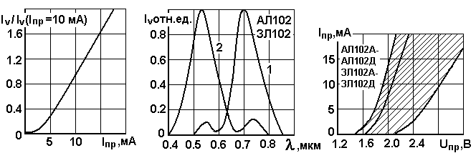
4.Основные характеристики:
Зависимость силы све- Спектры излучения све- Вольт-амперная харак-
та в относительных тодтодов: теристика (указаны
единицах от прямого 1-красного, 2-зеленого зона разброса и усред-
тока цвета свечения ненная кривая)
П.2 Справочные данные светодиодов АЛ307
1.Особенности:
Светоизлучающие диоды с рассеянным излучением. Изготавливаются из эпитаксиальных структур на основе следующих материалов:АЛ307АМ, АЛ307КМ, АЛ307БМ – твердый раствор галлий-алюминий-мышьяк; АЛ307ВМ, АЛ307ДМ, АЛ307ЕМ, АЛ307ГМ, АЛ307ЖМ, АЛ307НМ – фосфорид галлия. Выпускаются в пластмассовом корпусе. Масса не более 0,35 г. Светоизлучающие диоды не маркируются. Тип прибора указывается на упаковке.
2.Электрические и световые параметры при Т_{окр}=25 ° С:
Сила света, не менее:
АЛ307АМ……………………………………………….…...0,15 мкд
АЛ307БМ……………………………………………………..0,9 мкд
АЛ307ВМ, АЛ307ДМ……………………………….……….0,4 мкд
АЛ307ГМ, АЛ307ЕМ………………………………………...1,5 мкд
АЛ307ЖМ…………………………………………………….3,5 мкд
АЛ307КМ……………………………………………………….2 мкд
АЛ307НМ…………………………………………………...…..6 мкд
Постоянное прямое напряжение, не более:
АЛ307АМ, АЛ307БМ, АЛ307КМ………………………………..2 В
АЛ307ВМ, АЛ307ГМ, АЛ307НМ……………………………...2,8 В
АЛ307ДМ, АЛ307ЕМ, АЛ307ЖМ……………………………..2,5 В
Цвет свечения:
АЛ307АМ, АЛ307БМ, АЛ307КМ…………………….……Красный
АЛ307ВМ, АЛ307ГМ, АЛ307НМ……………………….…Зеленый
АЛ307ДМ, АЛ307ЕМ, АЛ307ЖМ…………………….……Желтый
Максимум спектрального распределения излучения на длине волны:
АЛ307АМ, АЛ307БМ, АЛ307КМ ……………………….0,665 мкм
АЛ307ВМ, АЛ307ГМ, АЛ307НМ…………………….….0,567 мкм
АЛ307ДМ, АЛ307ЕМ, АЛ307ЖМ……………………0,56; 0,7 мкм
3.Предельные эксплуатационные данные:
Постоянный прямой ток при Т_{окр ≤} 70 ° С:
АЛ307АМ, АЛ307БМ, АЛ307КМ……………………………20 мА
АЛ307ВМ, АЛ307ГМ, АЛ307НМ, АЛ307ДМ, АЛ307ЕМ,
АЛ307ЖМ……………………………………………..………22 мА
Импульсный прямой ток при τ _{И} = 2 мс, Q = 10, Т_{окр} = 70 ° С:
АЛ307АМ, АЛ307БМ, АЛ307КМ…………………………..100 мА
АЛ307ВМ, АЛ307ГМ, АЛ307НМ, АЛ307ДМ, АЛ307ЕМ,
АЛ307ЖМ…………………………………………....…………60 мА
Обратное постоянное напряжение…………………………….2 В
Диапазон рабочей температуры окружающей среды ……- 60 ÷ + 70 ° С
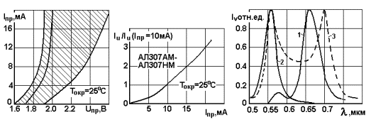
4.Основные характеристики:
Вольт- амперная харак- Типовая зависимость Спектры излучения
теристика (показаны силы света от прямого светодиодов
зона разброса и тока
усредненная кривая)
П.3 Справочные данные светодиодов АЛ316(А,Б)
1.Особенности:
Светоизлучающие диоды красного цвета свечения с рассеянным излучением, изготавливаются на основе гетероструктур галлий – алюминий – мышьяк. Выпускаются в пластмассовом корпусе с линзой из диффузно – рассеивающего компаунда. Масса не более 0,4 г. Маркируются цветной полоской на корпусе: АЛ316А – красной, АЛ316Б – синей.
2. Электрические и световые параметры при Т_{окр}= 25 ° С:
Сила света при I_{пр}= 10 мА, не менее:
АЛ316А……………………………….……………….……...................…0,8 мкд
АЛ316Б…………………….……………………………......................…0,25 мкд
Постоянное прямое напряжение при I_{пр}= 10 мА, не более….……........2 В
Максимум спектрального распределения излучения на длине волны…0,67 мкм
3.Предельные эксплуатационные данные:
Постоянный прямой ток:
при Т_{окр}= 25 ° С…………………………………..............……………20 мА
при Т_{окр}= 70 ° С………………………………………...........…………12 мА
Диапазон рабочей температуры окружающей среды…… - 60 ÷ + 70 ° С
4.Основные характеристики: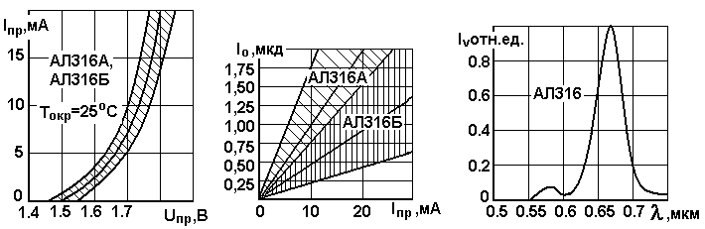
Вольт-амперная Типовая зависимость Спектры излучения
характеристика силы света от прямого светодиодов
(показаны зона тока
разброса и усред-
ненная кривая)

